《空性之美》

标签： 第一空性法   2014-05-27

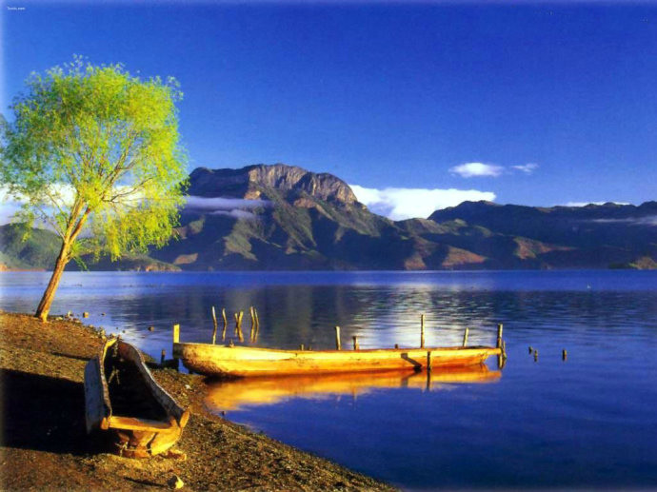

作者：依果

好吧，来一段。

此时，你认为什么最漂亮？美女，美男？你见过世上最漂亮的美人吗？  
好你见过，和本性的美相比，那些连个渣灰都不如。

此时，你认为，什么最幸福？亲情？感情？爱情？你拥有世上最美好的情感吗？  
好，你拥有，和本性的情感来比，那些根本就是渣灰不如。

此时，你认为什么才是富有？  
你是世间首富吗？  
好，你是，和本性的拥有来比，灰渣不如！

你见过星河舰队吗？  
好，你见过，你是舰队的指挥官，和本性来比，这些连渣不如。

还要再说点什么吗？  
我看，没有必要了吧。

真正的美，无需幻化才显，那就是本性极乐之美。  
空性极乐！  
  
能显化出来的，都与“美”已经无关了，那只是道具之美，与生命无关了。

空性之美恒常永在。  
赞，空性之美。  
简称：赞美。